**PONTIFÍCIA UNIVERSIDADE CATÓLICA DE MINAS GERAIS**NÚCLEO DE EDUCAÇÃO A DISTÂNCIA

Pós-graduação *Lato Sensu* em Desenvolvimento Web Full Stack

**Anderson Claudino**

**PROPOSTA DE HEALTH MANAGEMENT**

Belo Horizonte

2023

**SUMÁRIO**

1. Apresentação 3

1.1. Contexto 3

1.1. Público alvo 3

1.2. Requisitos 3

2. Modelagem 3

2.1. Diagrama de casos de uso 3

2.2. Atores 4

2.3. Detalhamento dos casos de uso 4

2.4. Projeto de Interface 4

2.5. Diagrama de classes 4

3. Projeto 4

3.1. Arquitetura de *software* 4

3.2. Arquitetura da informação 5

4. Testes 5

5. URLs 5

5.1. Aplicação web 5

5.2. Repositório código-fonte 5

5.3. Vídeo de apresentação do trabalho 5

REFERÊNCIAS 7

# 1. Apresentação

## 1.1. Contexto

Desenvolver uma relação profissional entre profissionais da saúde, laboratórios e clientes de forma a manter um histórico de evolução dos parâmetros do cliente como peso, estatura e IMC.

A aplicação será utilizada para conectar profissionais de saude, laboratórios e clientes e manter o histórico de evolução do cliente

Pode-se utilizar um modelo de Canvas (Business Model Canvas ou Lean Canvas) para descrever o contexto e detalhes da solução que se pretender desenvolver. Estes canvases sintetizam diversos aspectos do contexto, incluindo informações como público-alvo, proposta de valor, principais insumos e atividades do projeto, bem como uma visão da solução que se pretende desenvolver.

## 1.1. Público alvo

O público alvo serão nutricionistas e clientes que precisão de nutricionistas

## 1.2. Requisitos

1. Registro de nutricionistas;
2. Registro de cliente;
3. Nutricionista pode enviar cardápio para cliente;
4. Cliente tem um dashboard onde pode ser visualizado a evolução

# 2. Modelagem

## 2.1. Diagrama de casos de uso

O diagrama de casos de uso oferece uma visão global dos casos de uso e dos atores que dele participam.

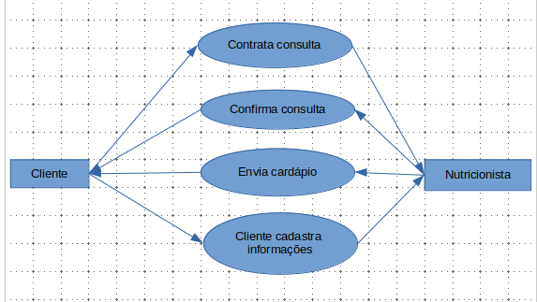

## 2.2. Atores

* Cliente, pode acessar resultados da consulta médica e resultados de laboratório;
* Médicos, podem gerar uma receita médica e fazer uma solicitação de para um exame;
* Laboratórios podem realizar um exame;

## 2.3. Detalhamento dos casos de uso

Nesta seção, cada caso de uso deve ser detalhado. Esse detalhamento deve incluir uma descrição do caso de uso, a lista de atores que participam do caso de uso, as pré e pós-condições e os fluxos de eventos (básico, alternativo, de exceção, sub-fluxos, etc.).

## 2.4. Projeto de Interface

Apresente o fluxo do usuário no sistema e o layout das interfaces, incluindo uma descrição dos campos e comandos em cada uma delas. Como forma de layout, use um wireframes ou as interfaces já implementadas.

Se necessário, use um diagrama de estados para representar o comportamento de uma interface ou fluxo de um processo associado à funcionalidade em questão.

## 2.5. Diagrama de classes

Apresente o diagrama de classes da aplicação web, descrevendo, sucintamente, as classes e as relações entre elas.

# 3. Projeto

## 3.1. Arquitetura de *software*

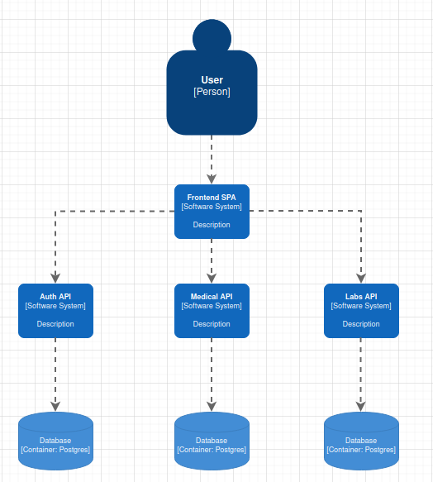

## 

## 3.2. Arquitetura da informação

Descreva como a informação estará organizada na aplicação – hierarquias, categorias, rótulos (palavras-chave), etc.

Descreva também como será a navegação pelo espaço de navegação, os mecanismos de busca e de recuperação de informações. Opcionalmente inclua um diagrama hierárquico que mostre como as funcionalidades estão distribuídas pelo sistema.

# 4. Testes

* Testar renderização das telas;
* Testar se o endpoint retorna o token de acesso;
* Testar se o endpoint cadastra um cardápio para um cliente;
* Testar se o endpoint retorna um cardápio para um cliente;
* Testar se o endpoint retorna todos os nutricionistas;
* Testar se o endpoint retorna os parâmetros do cliente;

# 5. URLs

## 5.1. Aplicação web

Apresente o endereço em que sua aplicação web está hospedada, além de quaisquer orientações e restrições (ex.: senha) para usá-la.

## 5.2. Repositório código-fonte

O endereço do código fonte se encontra em https://github.com/theander/health-management.

## 5.3. Vídeo de apresentação do trabalho

Inclua o link para o vídeo com a apresentação da sua aplicação. Seu vídeo deve ter duração máxima de 5 minutos e deve apresentar de forma sucinta o seu projeto. Concentre-se principalmente na apresentação da sua aplicação, mostrando o funcionamento de cada um dos requisitos solicitados na proposta escolhida por você.

O software OBS Studio é uma boa sugestão de software para gravação de screencast.

# REFERÊNCIAS

Como um projeto de aplicativo não requer revisão bibliográfica, a inclusão das referências não é obrigatória. No entanto, caso você deseje incluir referências relacionadas às tecnologias ou às metodologias que foram usadas no seu trabalho, relacione-as de acordo com o modelo a seguir.

SOBRENOME DO AUTOR, Nome do autor. **Título do livro ou artigo.** Cidade: Editora, ano.